Allgemeine Kräftigungsübungen für unsere Atmung

Wiederholen Sie jede Übung fünf Mal und machen dann eine kleine Pause, in der Sie normal weiteratmen, bevor Sie zur nächsten Übung gehen.
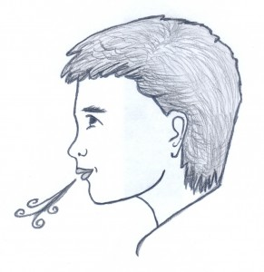

Lippenbremse
Sie trainieren durch den Widerstand, den Ihre Lippen bei der Ausatmung erzeugen, gezielt den Luftdruck in den Bronchien zu erhöhen. Dies ermöglicht, dass sich Ihre Lunge besser ausdehnen kann.

- Setzen Sie sich aufrecht auf einen Stuhl, ohne anzulehnen oder legen Sie sich auf den Rücken, die Beine aufgestellt.
- Atmen Sie tief durch die Nase ein und atmen sie durch die leicht geöffneten Lippen aus, so als würden Sie eine Kerze auspusten. Die Ausatmung arbeitet hierbei gegen den Widerstand der Lippen.

Flaschenblasen
Dies ist eine weitere Übung mit Widerstand, damit sich die Lunge besser ausdehnen kann.

- Füllen Sie eine Flasche oder ein Glas zu einem Drittel mit Wasser.
- Blasen Sie durch einen Strohhalm langsam und kontinuierlich aus und versuchen Sie Blasen zu machen.
- Ziel ist es, nicht so fest wie möglich, sondern so lange wie möglich Blasen zu machen.

Schnüffelndes Einatmen
Durch das kure und schnüffelnde Einatmen kommt es zu einer verstärkten Anspannung des Zwerchfells. Diesen starken Muskel benötigt man vor allem bei der Einatmung. Durch diese Übung trainieren Sie besseres und tieferes Einatmen und kräftigen dadurch Ihr Zwerchfell.

- Atmen Sie „schnüffelnd“ durch die Nase ein, in dem Sie dreimal kräftig die Luft einziehen.
- Im Anschluss pusten Sie die Luft wieder langsam und gleichmässig durch Ihren Mund aus, am besten wieder mit der „Lippenbremse“.
- Intensivieren Sie diese Übung, indem Sie nur durch ein Nasenloch einatmen und das andere mit dem Finger zudrücken.

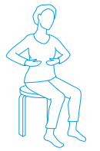
Brustatmung
Bei der Brustatmung heben sich Brustkorb und Rippen an. Die Lunge dehnt sich aus und vergrössert den Brustraum. Eine optimale Belüftung der Bronchien wird hierdurch gefördert. Zudem werden die Zwischenrippenmuskeln gekräftigt.

- Setzen Sie sich aufrecht auf einen Stuhl, ohne anzulehnen oder legen Sie sich auf den Rücken, die Beine aufgestellt.
- Legen Sie die Hände locker auf die Brust und atmen Sie nun langsam tief durch die Nase ein, bis sich der Brustkorb unter Ihren Händen hebt.
- Versuchen Sie gezielt die Atmung in die Brust zu lenken, Ihre Hände dienen dazu zu spüren wie sich der Brustkorb bewegt.
- Die Ausatmung erfolgt mit der Lippenbremse.

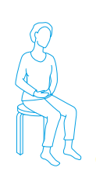
Bauchatmung
Die Bauchatmung wird auch als Zwerchfellatmung bezeichnet. Beim Einatmen flacht das Zwerchfell ab und die Bauchwand dehnt sich nach vorne aus. Hierdurch kann die Luft optimal in die Lunge einströmen.

- Nehmen Sie die gleiche Ausgangsstellung ein wie bei der Übung „Brustatmung“, sitzend oder in Rückenlage.
- Legen Sie Ihre Hände locker auf den Bauch und atmen Sie langsam und tief durch die Nase ein, bis sich der Bauch unter Ihren Händen anhebt.
- Die Ausatmung erfolgt wieder mit der Lippenbremse.

